oracle sql查询结果为空时如何显示一条空记录

听语音

[分步阅读](http://jingyan.baidu.com/album/73c3ce28178ae8e50343d91e.html)

工作中经常会写简单或复杂的sql查询，有时需要在sql查询基础上做些特殊处理以实现特殊显示效果。本经验将介绍oracle sql查询时，如果查询结果为空时（查询结果一条记录也没有），如何显示一条空记录（有一条记录，只是记录中的字段都为空值），同时当查询结果不为空时则按正常查询结果显示。这里我们借助的是oracle rownum属性。

工具/原料

* PL/SQL Developer
* oracle 11g客户端或服务端

方法/步骤1

1. 1

首先，我们来看下oracle sql普通查询时查询结果为空时的显示情况如下图所示。可以看到没做特殊处理时查询结果中一条记录都没有，**此处的查询sql记为A查询**。

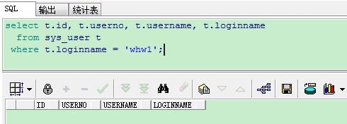

1. 2

然后，我们第一时间会想到既然要求查询结果为空时显示一条空记录，我们首先得创造出一条空记录来，于是想到用一条空记录来和上面的sql查询union 一下，得到了如下查询结果：

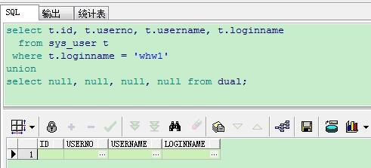

1. 3

从上面查询结果中我们好像看到了那就是我们想要达到的预期效果，但是问题来了，一旦我查询条件变化时(查询条件中的loginname参数值变化)，结果还会令人满意吗？我们来看下：

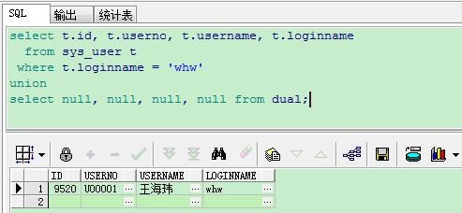

END

方法/步骤2

1. 由上步查询结果我们可以看到，当原来查询sql查询结果不为空时，我们单纯按照union一条空记录的方法是不行的，因为我们希望实现动态地处理查询结果，即当查询结果不为空时则按正常查询结果显示，只有当查询结果为空时才显示一条空记录。于是，这里我们需要引入oracle rownum伪列来进行特殊处理。先看下使用rownum的简单查询结果，**此处的查询sql记为B查询**：

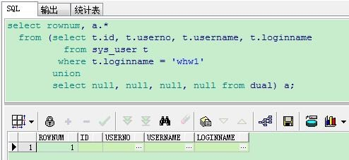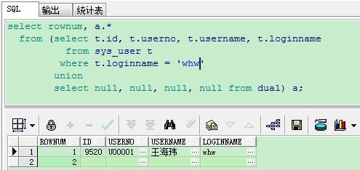

1. 由上步查询结果我们看到，rownum其实就是sql查询结果记录的编号。我们可以通过控制rownum的范围来实现特殊的查询效果，如rownum<=n则可以查询查询结果中的前n条记录，我们需要确定的就是这个n值，这里我们借助decode函数来确定：

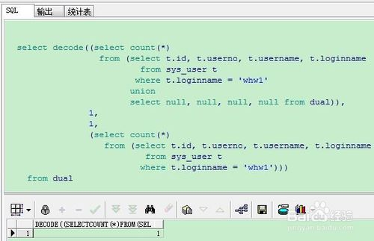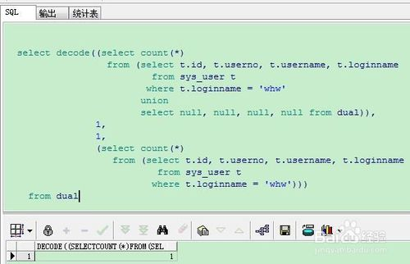

1. 最后我们整合下,得到最后的查询sql,即当A查询结果为空时我们取n=1，当A查询记录不为空时，我们取n=A查询的总记录数，最后将rownum<=n的查询条件写到B查询中得到想要的结果，如下：

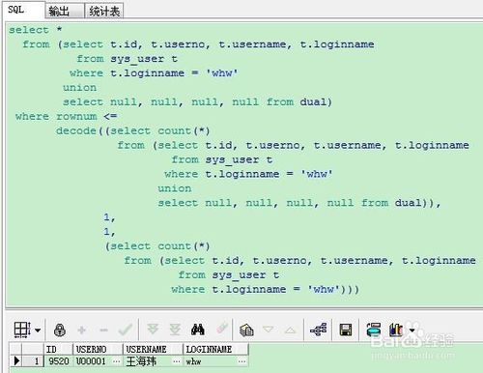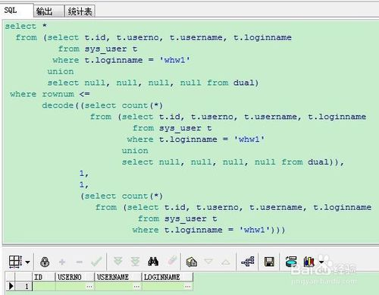

END

注意事项

* 理解上述sql特殊处理需要建立在理解oracle decode函数的基础上
* 上述sql查询都是在PL/SQL里执行的结果